Приложение

Перечень бань и саун, расположенных на территории города Лыткарино,
предоставляющих льготы на банные услуги отдельным категориям граждан

 |  | Время предоставления и категории получателей льготы
1. | Сауна Спорткомплекс «Кристалл» проезд Шестакова, стр.2  Телефон:8(495)552-86-41 | В будние дни с 10.00 до 16.00 часов  Льготная категория граждан (пенсионеры, ветераны при предъявлении документов) – скидка 50%, вместимость 7 человек
2 | Сауна  Оздоровительный комплекс «Грань», 5 мкр., квартал 1, д.5  Телефон: 8(495)555-43-81  8(985)440-08-45 | В будние дни с 10.00 до 14.00 часов  Льготная категория граждан (пенсионеры, ветераны при предъявлении документов) – 700 рублей за час, вместимость 12 человек
3 | Баня ул.Лесная, стр.7  Телефон:8(903)560-44-16 | Ежедневно с 11.00 до 20.00 часов  Льготная категория граждан (пенсионеры, ветераны при предъявлении документов) – 300 рублей с человека
4 | Сауна. 5мкр.,квартал 1, д.19а  Телефон:8(965)160-14-72 | В будние дни с 10.00 до 16.00 часов  Льготная категория граждан (пенсионеры, ветераны при предъявлении документов) – 600 рублей за час, вместимость 7 - 8 человек
5 | Сауна. ул.Комсомольская, д.24  Телефон: 8(964)706-20-60 | В будние дни с 10.00 до 12.00 часов  Льготная категория граждан (пенсионеры, ветераны при предъявлении документов) – 600 рублей за час, вместимость 7 - 8 человек

Бани, сауны
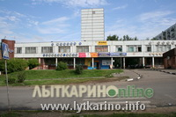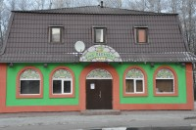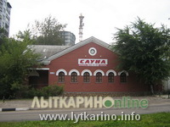
Сауна в кафе-баре "Грань" Баня на Лесной Сауна
Адрес: квартал 1, дом 5 Адрес: г.Лыткарино, ул. Лесная, стр.7 Адрес: ул. Комсомольская, дом 24
Время работы: Круглосуточно Время работы: КРУГЛОСУТОЧНО Время работы: круглосуточно
Телефоны: 8(495)555-43-81; 8(985)440-08-45 Телефоны: 8(903)560-44-16 Телефон: (964)706-2060

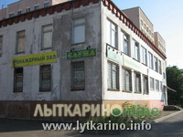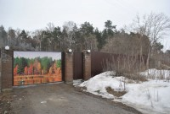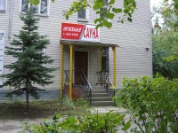
Тренажерный зал, сауна Баня в сосновом бору Сауна в центре "Авангард"
Адрес: квартал 1, дом 19а Адрес: городок Детский городок "Зил", стр. 50 Адрес: ул. Ленина, дом 13
Время работы: 7.30-24.00 Время работы: круглосуточно Телефон: (495)552-9922
Телефон: 8-916-246-66-77 Телефон: 8 (968) 947-4915

Лыткаринская баня СК «Кристалл» (сауны)
Адрес: ул. Сафонова Адрес: проезд Шестакова,стр.2
Телефон: 8-965-247-58-57 Телефон: 8(495)552-16-11

